- Pasūtītājs nepiemēro Publisko iepirkumu likumā noteiktās iepirkuma procedūras, jo paredzamā līgumcena ir līdz EUR 10000,00 bez PVN (ņemot vērā Publisko iepirkumu likuma, 9.panta pirmajā daļā un 11.panta sestajā daļā noteikto).
- Cenu aptauja zemsliekšņa iepirkumā tiek veikta, lai nodrošinātu Publiskas personas finanšu līdzekļu un mantas izšķērdēšanas novēršanas likuma 3.panta trešās daļas prasības.
- Daugavpils valstspilsētas pašvaldības (turpmāk - Pašvaldības) noteikumu par iepirkumu veikšanas kārtību, kas apstiprināta ar 2023.gada 17.aprīļa rīkojumu Nr.98e, 57. punkts nosaka zemsliekšņa iepirkuma publicēšanu pašvaldības tīmekļvietnē www.daugavpils.lv, vai sagatavo un nosūta Uzaicinājumu brīvi izraudzītiem pretendentiem, ja kopējā paredzamā līgumcena pakalpojumam visā līguma darbības periodā nepārsniedz 5000 euro.

apstiprinĀts
Daugavpils valstspilsētas pašvaldības profesionālās ievirzes
sporta izglītības iestādes “Daugavpils Sporta skola” direktors
_________________Ē.Ševčenko
Daugavpilī, 2025.gada 13.februārī

UZAICINĀJUMS

pretendentiem piedalīties aptaujā par līguma piešķiršanas tiesībām
“Reprezentācijas materiālu iegāde Daugavpils valstspilsētas pašvaldības profesionālās ievirzes sporta izglītības iestādes “Daugavpils Sporta skola” vajadzībām”

- Pasūtītājs:
Iestādes nosaukums | Daugavpils valstspilsētas pašvaldības profesionālās ievirzes sporta izglītības iestāde “Daugavpils Sporta skola”
Adrese | Kandavas iela 17A, Daugavpils, LV-5401
Reģ.Nr. | 40900040104
Kontaktpersona  (amats, vārds, uzvārds) | Daugavpils valstspilsētas pašvaldības profesionālās ievirzes sporta izglītības iestādes “Daugavpils Sporta skola” iepirkumu un saimniecības jautājumu speciāliste Linda Sofija Mičune, tālr.26448838
Kontakti: tālruņa numurs, e-pasts | L.S.Mičune tālr.: 26448838, e-pasts: sport@daugavpils.lv
Darba laiks | Pirmdiena | No 08.00 līdz 12.00 un no 13.00 līdz 17.00
Darba laiks | Otrdiena, Trešdiena, Ceturtdiena | No 08.00 līdz 12.00 un no 13.00 līdz 17.00
Darba laiks | Piektdiena | No 08.00 līdz 12.00 un no 13.00 līdz 17.00

- Iepirkuma identifikācijas Nr. DSS_2025_7N
- Iepirkuma mērķis: „Reprezentācijas materiālu iegāde Daugavpils valstspilsētas pašvaldības profesionālās ievirzes sporta izglītības iestādes “Daugavpils Sporta skola” vajadzībām”;
- Līguma izpildes termiņš: 15 (piecpadsmit) darba dienas no līguma noslēgšanas brīža.
- Zemsliekšņa iepirkuma nepieciešamības apzināšanās datums: 04.02.2025.
- Veicamo preču piegāde: Norādīta 1.pielikumā (tehniskajā specifikācijā).
- Paredzamā līgumsumma: kopējā iepirkuma cena EUR 3800,00 (trīs tūkstoši astoņi simti eiro 00 centi) bez PVN. Pasūtītajam nav pienākums iegādāties visas tehniskajā specifikācijā noteiktās preces un iztērēt visu līgumcenu.
- Kritērijs, pēc kura tiks izvēlēts piegādātājs: piedāvājums ar viszemāko cenu par kopējo piedāvājuma summu.
- Pretendents iesniedz piedāvājumu: atbilstoši piedāvājuma iesniegšanas formai (2.Pielikums). Atsevišķu tehnisko piedāvājumu pretendentam sagatavot nav nepieciešams. Parakstot piedāvājumu cenu aptaujā (sagatavotu atbilstoši 2. pielikumam), pretendents apliecina, ka apņemas izpildīt visas tehniskajā specifikācijā (1.pielikumā) izvirzītās prasības.
- Pasūtītājs izslēgs pretendentu no turpmākas dalības cenu aptaujā, ja:
  - pasludināts pretendenta maksātnespējas process (izņemot gadījumu, kad maksātnespējas procesā tiek piemērota sanācija vai cits līdzīga veida pasākumu kopums, kas vērsts uz parādnieka iespējamā bankrota novēršanu un maksātspējas atjaunošanu), apturēta vai pārtraukta tā saimnieciskā darbība, uzsākta tiesvedība par tā bankrotu vai tas tiek likvidēts;
  - ievērojot Valsts ieņēmumu dienesta publiskās nodokļu parādnieku datubāzes pēdējās datu aktualizācijas datumu, ir konstatēts, ka pretendentam uz piedāvājuma iesniegšanas dienu un dienā, kad pieņemts lēmums par iespējamu līguma slēgšanas tiesību piešķiršanu, Latvijā vai valstī, kurā tas reģistrēts vai kurā atrodas tā pastāvīgā dzīvesvieta, ir nodokļu parādi, tajā skaitā valsts sociālās apdrošināšanas obligāto iemaksu parādi, kas kopsummā kādā no valstīm pārsniedz 150 euro.
  - Pretendents ir sniedzis nepatiesu informāciju vai vispār nav sniedzis pieprasīto informāciju.
- Piedāvājums iesniedzams līdz 2025.gada 31.martam, plkst.11:00 personīgi Daugavpils valstspilsētas pašvaldības profesionālās ievirzes sporta izglītības iestādē “Daugavpils Sporta skola” (Kandavas ielā 17A, Daugavpilī, 2.stāvā kab. Nr. 302) vai uz e-pastu: dss@daugavpils.edu.lv. Iesniedzot piedāvājumu elektroniski, piedāvājumam obligāti jābūt parakstītam ar drošu elektronisko parakstu un laika zīmogu.
- Ja piedāvājumu iesniedz personiski, tas iesniedzams aizlīmētā, aizzīmogotā aploksnē/iepakojumā, uz kuras jānorāda:
  - pasūtītāja nosaukums un juridiskā adrese;
  - pretendenta nosaukums, reģistrācijas numurs un juridiskā adrese, iepirkuma nosaukums – “Reprezentācijas materiālu iegāde Daugavpils valstspilsētas pašvaldības profesionālās ievirzes sporta izglītības iestādes “Daugavpils Sporta skola” vajadzībām”;
  - atzīme: „Neatvērt līdz 2025.gada 31.martam, plkst.11:00”.
  - Ja Pretendents piedāvājumā iesniedz dokumenta/-u kopiju/-as, kopijas/-u pareizība ir jāapliecina.
  - Piedāvājums jāsagatavo latviešu valodā. Citā valodā sagatavotiem piedāvājuma dokumentiem jāpievieno pretendenta apliecināts tulkojums latviešu valodā.
  - Piedāvājums jāparaksta pretendenta paraksttiesīgai personai. Ja piedāvājumu cenu aptaujā paraksta pretendenta pilnvarota persona, pretendenta atlases dokumentiem pievieno attiecīgo pilnvaru.
- Pretendents iesniedz pieredzes apliecinājumu (atbilstoši 3.pielikumam), ka iepriekšējo 3 (trīs) gadu laikā (2022., 2023. un 2024. gadā līdz piedāvājuma iesniegšanas dienai) ir veicis vismaz 3 (trīs) dažādu tirgus izpētes priekšmetam līdzīgu priekšmetu piegādi (neatkarīgi no līgumu skaita, kuru ietvaros veiktas piegādes).
- Citi nosacījumi:
  - Pasūtījumam jābūt gatavam 15 (piecpadsmit) darba dienu laikā no līguma parakstīšanas brīža;
  - Prece tiks iegādāta pēc pasūtītāja vajadzībām, saskaņā ar tehnisko specifikāciju, līgumā noteiktajā kārtībā.
  - Piegādātājs apņemas piegādāt pasūtījumu šādā adresē: Kandavas iela 17A, Daugavpils.
  - Pretendentam jābūt pieredzei šāda veida pakalpojumu sniegšanā vismaz 3 (trīs) gadus.

Pielikumā:
- Tehniskā specifikācija;
- Finanšu –tehniskais piedāvājums
- Pieredzes apliecinājuma veidlapa

Komisijas locekļi:
Daugavpils pilsētas pašvaldības profesionālās ievirzes
sporta izglītības iestādes “Daugavpils Sporta skola”
direktora vietnieks A.Romanovskis

Daugavpils pilsētas pašvaldības profesionālās ievirzes
sporta izglītības iestādes “Daugavpils Sporta skola”
direktora vietnieks N.Čemodanovs

Daugavpils pilsētas pašvaldības profesionālās ievirzes
sporta izglītības iestādes “Daugavpils Sporta skola”
galvenais metodiķis E.Petrovs

Daugavpils pilsētas pašvaldības profesionālās ievirzes
sporta izglītības iestādes “Daugavpils Sporta skola”
iepirkumu un saimniecības jautājumu speciāliste L.S.Mičune

Daugavpils pilsētas pašvaldības profesionālās ievirzes
sporta izglītības iestādes “Daugavpils Sporta skola”
lietvede L.Kodacka

Sagatavoja:
Daugavpils pilsētas pašvaldības profesionālās ievirzes
sporta izglītības iestādes “Daugavpils Sporta skola”
Iepirkumu un saimniecības jautājumu speciāliste L.S.Mičune
Daugavpilī, 2025.gada 20.martā
1.Pielikums
“Reprezentācijas materiālu iegāde Daugavpils valstspilsētas pašvaldības
profesionālās ievirzes sporta izglītības iestādes
“Daugavpils Sporta skola” vajadzībām„
Identifikācijas Nr. DSS_2025_7N

TEHNISKĀ SPECIFIKĀCIJA

Nr.p.k | Nosaukums | Informatīva bilde | Apraksts  (Minimālas prasības) | Izmērs | Minimālais pasūtījuma skaits
 | Tic Tac Toe spēle ar adpruku | 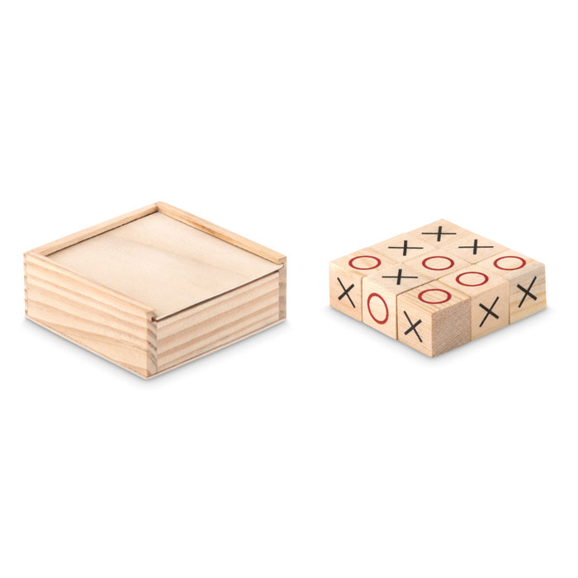 | Krustiņu aplīšu koka spēle TIC TAC TOE iepakota koka kastītē.  Kastītes izmērs: 7 x 7 x 2,5 cm  Materiāls: koks  Personalizācijas veids: gravējums, druka | Kastītes izmērs: 7 x 7 x 2,5 cm  Apdrukas laukums: Kastītes vāks:4 x 4 cm | 100
 | Koka labirinta spēle ar apdruku | 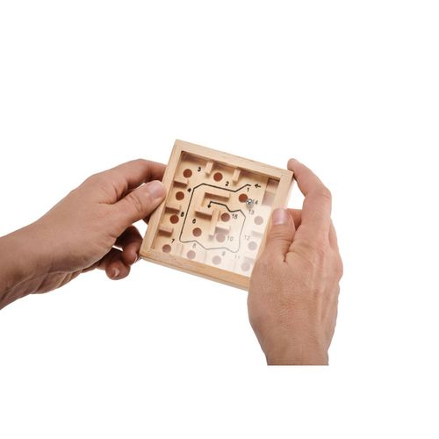 | Priedes koka labirinta spēle. Tai ir 14 caurumi un 1 metāla bumbiņa. Izmērs: 9X9X2,5CM  Materiāls: priedes koks  Personalizācijas veids: gravējums, druka | Izmērs: 9 x 9 x 2,5 cm  Apdrukas laukums (Uzraksts): Apakšēja rāmīša māla no priekšpusēs | 100
 | MINI JENGA | 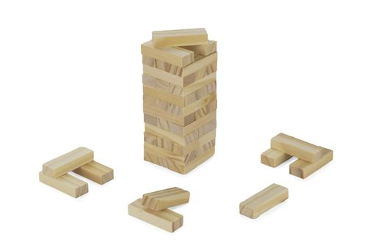 | No priedes koka izgatavota spēlē BRICKS ar 45 klucīšiem, kas iepakoti brūnā kartona kastē. Komplektā ir savelkamā somiņa.  Viena klucīša izmērs: 57 x 19 x 11 mm  Materiāls: koks  Personalizācijas veids: druka | Apdruka uz savelkamās somiņas. | 50
 | Bloknots ar gumiju | 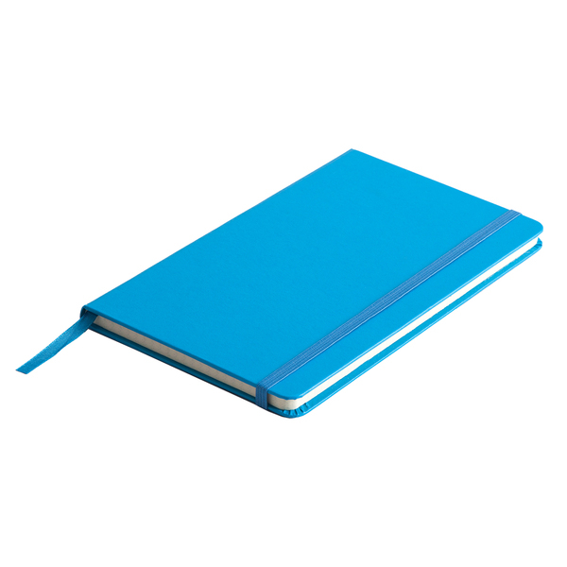 | Cietā vāka blociņš ar elastīgu lenti, kas aizsargā tā iekšpusi. 70 g/m2 iekšpuses papīrs, 13 x 21 cm, 80 lapas, lente pēdējās uzrakstītās lapas atzīmēšanai.  Krāsas: zaļš, tumši zils, sarkans. Ar apdruku. | 130 x 210 x 12 mm  Apdrukas izmērs: 80 x 80 mm | 50
 | Plīša rotaļlieta piekariņš ar apdruku. | 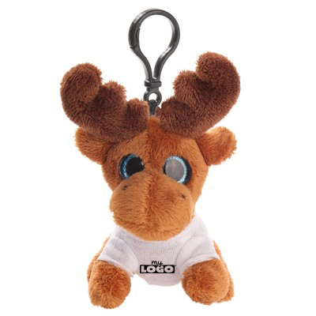  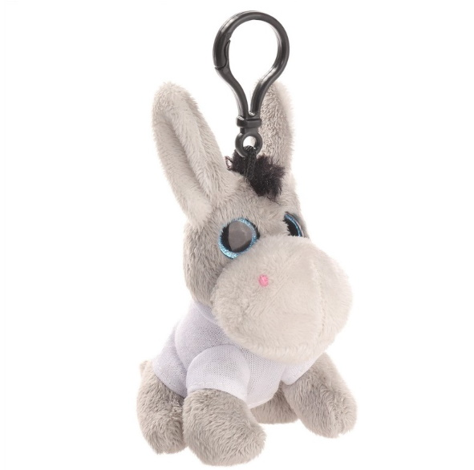 | Rotaļlietu piekariņš izgatavots no plīša. Uz rotaļlietas ir balts poliestera T-krekls - šis priekšmets ir piemērots apdrukai  Rotaļlieta ir 12 cm augsta  Apdrukas laukums uz T-krekla aizmugures: Tērpa laukums: 3,5 x 1,5 cm.  Dzīvnieki: ziemeļbriedis, ēzelis. | 12 cm | 200
 | Plīša rotaļlieta | 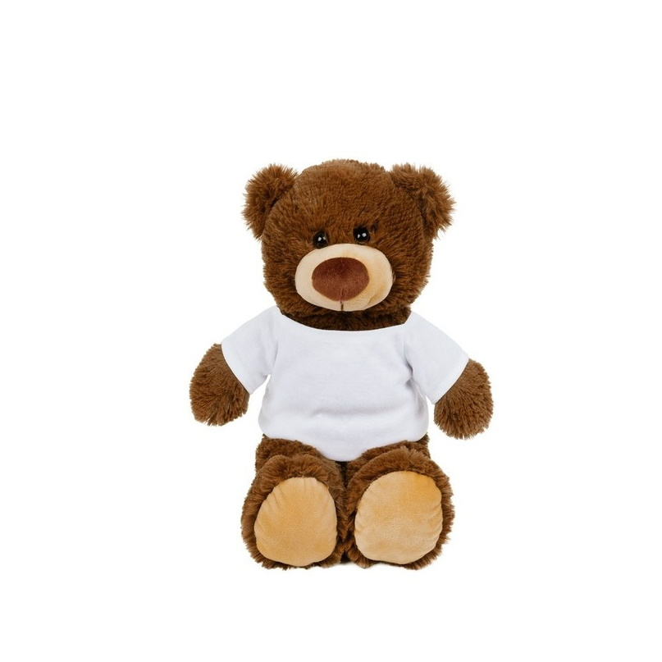 | Plīša rotaļlieta. Uz rotaļlietas ir balts poliestera T-krekls - šis priekšmets ir piemērots apdrukai.  Dzīvnieks: lācis. | 25 cm | 50
 | Ziepju burbuļu pūtējs | 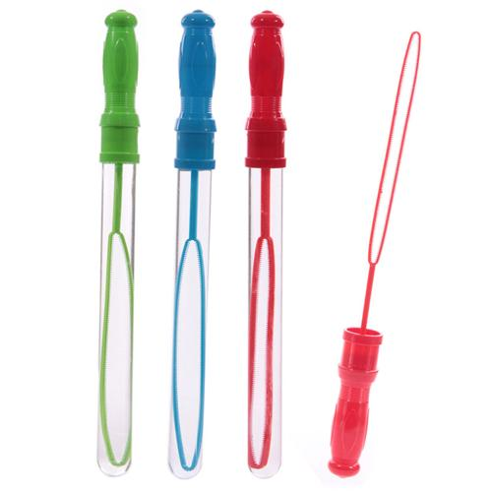 | Ziepju burbūļu pūtējs ar uzlīmi “Daugavpils Sporta skola” 35 cm (+/- 5 cm) garš. Ar ziepju škidrumu. | 30 cm | 300
 | Ūdens pudele ar apdruku | 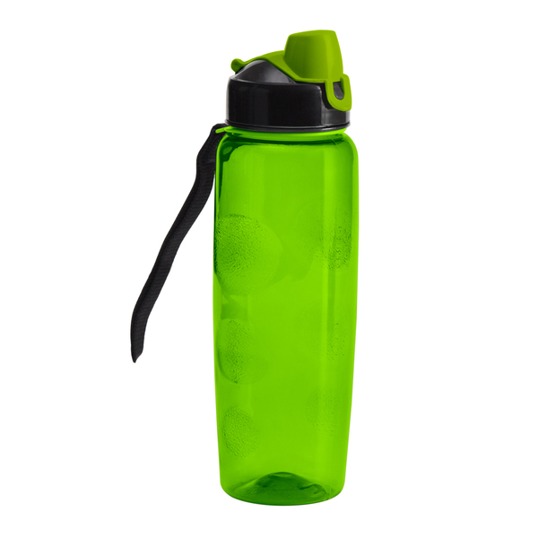 | Ērta pudele ar rokas turētāju un oriģinālu aizvākojumu. Izgatavota no sintētiska polimēra bez parabēniem. UV krāsaina druka. Pudeles krāsas: zila, zaļa, oranža, sarkana | Tilpums: 700 ml  Izmērs: 69 x 202 x 69 mm  Apdrukas izmērs: 40 x 40 mm | 100
 | Tekstila maiss | 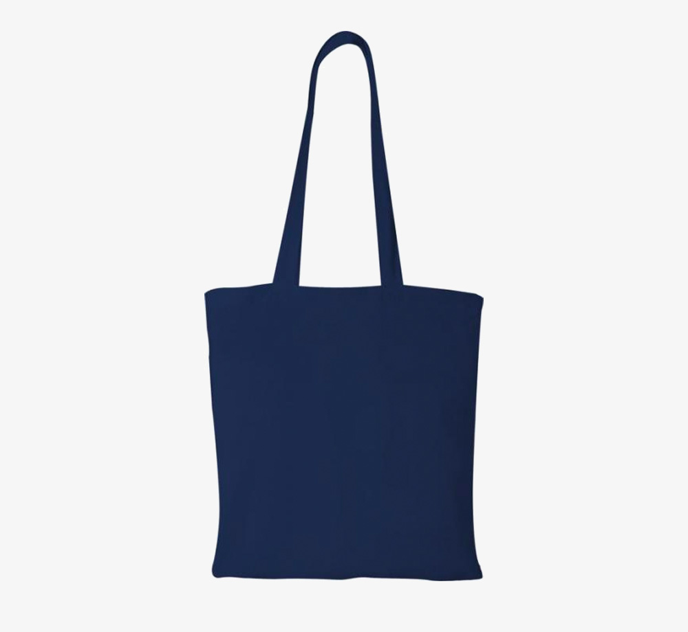 | Kokvilnas maisiņš ar gariem rokturiem.  Izmērs: 38 x 42 cm  Lences: garas  Materiāls: audums 180 g/m2  Personalizācija: druka  Krāsas: tumši zila, sarkana, balta, melna | Izmērs: 38 x 42 cm  Apdruka izmērs: 20x 20 | 50
 | Balons ar kociņu |  | Lateksa balons 30 cm diametrā ar kociņu. Krāsa: balta. | Apdruka uz balona | 200

Daugavpils valstspilsētas pašvaldības profesionālās ievirzes
sporta izglītības iestādes “Daugavpils Sporta skola”
Iepirkumu un saimniecisko jautājumu speciālists L.S.Mičune
Daugavpilī, 2025.gada 20.martā
2.Pielikums
“Reprezentācijas materiālu iegāde Daugavpils valstspilsētas pašvaldības
profesionālās ievirzes sporta izglītības iestādes
“Daugavpils Sporta skola” vajadzībām„
Identifikācijas Nr. DSS_2025_7N

PRETENDENTA PIEDĀVĀJUMS

Kam: | Daugavpils valstspilsētas pašvaldības profesionālās ievirzes sporta izglītības iestāde “Daugavpils Sporta skola”.
Pretendents
Reģ.Nr.
Adrese:
Kontaktpersona, tās tālrunis, fakss un e-pasts:
Datums:
Pretendenta Bankas rekvizīti:
Iepazinušies ar iepirkuma „ Reprezentācijas materiālu iegāde Daugavpils valstspilsētas pašvaldības profesionālās ievirzes sporta izglītības iestādes “Daugavpils Sporta skola” vajadzībām”, identifikācijas numurs DSS_2025_7N, nolikumu, piedāvājam norādīto preci un pakalpojumu, saskaņā ar Tehnisko specifikāciju:

Nr.p.k | Nosaukums | Informatīva bilde | Apraksts  (Minimālas prasības) | Izmērs | Minimālais pasūtījuma skaits | Cena par vienību EUR bez PVN
 | Tic Tac Toe spēle ar adpruku
 | Koka labirinta spēle ar apdruku
 | MINI JENGA
 | Bloknots ar gumiju
 | Plīša rotaļlieta piekariņš ar apdruku.
 | Plīša rotaļlieta
 | Ziepju burbuļu pūtējs
 | Ūdens pudele ar apdruku
 | Tekstila maiss
 | Balons ar kociņu
Kopā bez PVN:

Ar šo apliecinām, ka apzināmies, ka apmaksa tiks veikta par faktiski sniegtajiem precēm, pasūtīto preču skaitu reizinot ar izmaksām par vienas preces saņemšanu.
Paraksta pretendenta vadītājs vai vadītāja pilnvarota persona:
Amatpersona vai pilnvarotās personas vārds, uzvārds, amats
Paraksts
Datums

3.Pielikums
“Reprezentācijas materiālu iegāde Daugavpils valstspilsētas pašvaldības
profesionālās ievirzes sporta izglītības iestādes
“Daugavpils Sporta skola” vajadzībām„
Identifikācijas Nr. DSS_2025_7N

Pretendenta pieredzes apliecinājums

Nr.p.k. | Pasūtītājs (nosaukums, adrese) | Piegādes laiks (gads, datums) | Vismaz 3 dažādu līguma priekšmetu piegādes uzskaitījums un apraksts | Pasūtītāja kontaktpersona (vārds, uzvārds, amats, tālruņa Nr., e-pasta adrese)
1. |  |  | 1.1.  1.2.  1.3.
...

Pretendents iepriekšējo 3 (trīs) gadu laikā (2022., 2023., un 2024. gadā līdz piedāvājuma iesniegšanas dienai) ir veicis vismaz 3 dažādu tirgus izpētes priekšmetam līdzīgu priekšmetu piegādi (neatkarīgi no līgumu skaita, kuru ietvaros veiktas piegādes).

Amats, vārds, uzvārds
Paraksts
Datums

4.Pielikums
„Airēšanas laivu iegāde”
identifikācijas Nr. DSS_2025_7N
LĪGUMS (projekts)
par reprezentācijas preču iegādi

Līguma parakstīšanas datums ir pēdējā pievienotā
droša elektroniskā paraksta un tā laika zīmoga datums

Daugavpils valstspilsētas pašvaldības profesionālās ievirzes sporta izglītības iestāde “Daugavpils Sporta skola” reģ. Nr. 40900040104, juridiskā adrese: Kandavas iela 17A, Daugavpilī, LV-5401, tās direktora Ērika Ševčenko personā, kura rīkojas saskaņā ar Nolikumu, (turpmāk – Pasūtītājs) no vienas puses, un

______________________________, reģistrācijas Nr._______________________, juridiskā adrese: ______________________, tās _______________________ personā, kas darbojas saskaņā ar ________________________,(turpmāk — Izpildītājs) no otras puses, abi kopā un katrs atsevišķi turpmāk tekstā – Puses,

pamatojoties uz Daugavpils valstspilsētas pašvaldības profesionālās ievirzes sporta izglītības iestāde “Daugavpils Sporta skola” Nereglamentētā iepirkuma ar identifikācijas Nr. DSS_2025_6N “Reprezentācijas materiālu iegāde Daugavpils valstspilsētas pašvaldības profesionālās ievirzes sporta izglītības iestādes “Daugavpils Sporta skola” vajadzībām” rezultātiem noslēdz sekojoša satura līgumu (turpmāk – Līgums):

- LĪGUMA PRIEKŠMETS
  - Pasūtītājs iegādājas, bet Izpildītājs piegādā ____________ (turpmāk – Prece), kas ir nepieciešamas Pasūtītājam, saskaņā ar Izpildītāja piedāvājumu, kas ir šī līguma Pielikums “Pretendenta finanšu-tehniskais piedāvājums”, kas ir pievienots Līgumam un ir Līguma neatņemama sastāvdaļa.
  - Preces daudzums, sortiments un cenas tiek norādītas preču pavadzīmēs – rēķinos, saskaņā ar šī Līguma noteikumiem un līguma pielikumu, kas ir Līguma neatņemama sastāvdaļa.

- PIEGĀDES NOTEIKUMI UN TERMIŅI
  - Pasūtītājs veic Preces pasūtījumu, pa tālruni vai e-pastu.
  - Preces tiek sagatavotas, uzstādītas un piegādātas pēc adreses: Stropu iela 40, Daugavpils, Pasūtītāja noradītajā laikā.
  - Pēc Preces piegādes iesniegt Pasūtītājam Izpildītāja parakstītu pieņemsanas-nodošanas Aktu (Turpmāk P-N Akts). Pēc P-N Akta abpusējas parakstīšanas iesniegt Pasūtītājam pavadzīmi/rēķinu, kurā iekļauta vismaz šāda informācija: Pasūtītāja nosaukums un tā rekvizīti, Izpildītāja nosaukums un tā rekvizīti, piegādes adrese, Preces vienības nosaukums, modelis, skaits, cena un kopējā summa.
  - Pasūtītāja pienākums, pieņemot Preci no Izpildītāja, ir pārbaudīt Preces daudzumu, sortimentu un kvalitāti. Preces atbilstību preču pavadzīmē - rēķinā norādītajam Pasūtītājs apstiprina ar savu parakstu uz preču pavadzīmes - rēķina. Pēc preču pavadzīmes - rēķina parakstīšanas Pasūtītājam vairs nav tiesību izteikt pretenzijas attiecībā uz Preces daudzumu, sortimentu, marķējuma neatbilstību, Preces iepakojumu un kvalitāti.
  - Pasūtītājs apņemas apmaksāt kvalitatīvu un atbilstoši līguma noteikumiem izpildītu Pakalpojumu, pārskaitot līguma 5.2. punktā norādīto summu uz Izpildītāja rekvizītos norādīto norēķinu kontu 30 (trīsdesmit) kalendāro dienu laikā no strukturēta elektroniskā rēķina par Pakalpojuma sniegšanu saņemšanas un pieņemšanas-nodošanas akta abpusējas parakstīšanas dienas. Strukturēti elektroniskie rēķini jāizraksta atbilstoši Eiropas Savienības standartam LVS EN 16931-1:2017 “Elektroniskie rēķini.” 1. daļa. Elektronisko rēķinu pamatelementu semantisko datu modelis”.

- PRETENZIJAS
  - pasūtītājs piecu darba dienu laikā pēc P-N Akta saņemšanas pārbauda piegādāto Preču atbilstību Līguma noteikumiem, un pieņem Preci, parakstot P-N Aktu, vai iesniedz Izpildītājam motivētu atteikumu pieņemt mēbeles.
  - Pasūtītāja motivēta atteikuma gadījumā Izpildītājs par saviem līdzekļiem novērš Preces defektus, ja tie radušies Izpildītāja vainas dēļ, veic Preces nomaiņu, ja tās neatbilst Līguma tehniskajai specifikācijai, tehniskajam aprakstam, vai tām ir neatbilstoša kvalitāte. Pēc trūkumu novēršanas Izpildītājs atkārtoti iesniedz Pasūtītājam P-N Aktu. Pasūtītājs atkārtotu Preču pieņemšanu veic Līguma 2.2.punktā noteiktajā kārtībā.
  - Preces piegādes diena ir diena, kad Preces ir piegādātas Kandavas iela 17A un Izpildītājs iesniedzis Pasūtītājam P-N Aktu, ja Pasūtītājs, pieņēmis preces Līguma 3.1.noteiktajā kārtībā.

- Garantijas
  - Izpildītājs garantē Preces kvalitāti no P-N Akta abpusējas parakstīšanas dienas, atbilstoši tehniskajā specifikācijā un Pretendenta piedāvājumā noteiktajam.
  - Trūkumus vai defektus, kas nav radušies pasūtītāja vainas dēļ, un kas ir konstatēti garantijas termiņa laikā, Izpildītājs novērš par saviem līdzekļiem piecu darba dienu laikā no brīža, kad Pasūtītājs iesniedzis Izpildītājam pretenziju, vai citā Pušu savstarpēji rakstiski saskaņotā termiņā. Preces transportēšanu no/uz Pasūtītāja telpām Izpildītājs veic par saviem līdzekļiem. Par katru defektu konstatēšanas gadījumu Puses paraksta aktu.
  - Izpildītājs neatbild par piegādāto un uzstādīto Preču defektiem, kas radušies garantijas laikā Pasūtītāja vainas dēļ.

- LĪGUMA SUMMA UN SAMAKSAS NOTEIKUMI
  - Preču cenas ir noteiktas Pretendenta piedāvājumā (pielikums). Preču cenas paliek nemainīgas visu Līguma darbības laiku.
  - Līguma kopējo summu veido visu pasūtīto un saņemto Preču sasummētā vērtība. Kopējā Līguma summa ir līdz EUR ______ (summa vārdiem) bez pievienotās vērtības nodokļa (turpmāk – PVN). PVN summa tiek aprēķināta un norādīta rēķinā atbilstoši Latvijas Republikas likuma “Pievienotās vērtības nodokļa likums” nodokļa procenta likmēm un noteikumiem.
  - Pretendenta piedāvājumā (pielikums) noteiktajā Preču cenā ir iekļautas visas tiešās un netiešās Izpildītāja izmaksas, kas varētu rasties un ir saistītas ar Līgumā noteikto saistību izpildi, tai skaitā Preces piegādes izmaksas. Iespējamā inflācija, tirgus apstākļu maiņa vai jebkuri citi apstākļi nevar būt par pamatu cenas paaugstināšanai. Noteiktā cena ir maksimālā pieļaujamā cena, par kādu Izpildītājs drīkst piegādāt Preci.
  - Samaksa par Preci notiek saskaņā ar abpusēji parakstītu preces pavadzīmi – rēķinu, kuru Izpildītājs sagatavo un iesniedz Pasūtītājam, apkopojot un summējot piegādātās Preces un to vērtību.
  - Pasūtītājs veic apmaksu par saņemto un līguma noteikumiem atbilstošo Preci 30 (trīsdesmit) dienu laikā no preces pavadzīmes–rēķina abpusējas parakstīšanas dienas, pārskaitot rēķina norādīto summu uz Izpildītāja bankas kontu.
  - Rēķins tiek uzskatīts par samaksātu brīdī, kad Pasūtītājs veic bankas pārskaitījumu uz Izpildītāja bankas kontu. Visi maksājumi tiek veikti eiro valūtā.
  - Pasūtītājam nav pienākums iztērēt visu līgumā norādīto summu.

- PUŠU ATBILDĪBA UN STRĪDU IZSKATĪŠANA
  - Ja Izpildītājs nokavējis noteikto Preces piegādes termiņu, Pasūtītājam ir tiesības pieprasīt Izpildītājam samaksāt līgumsodu 0,1 % (nulle komats viens procents) apmērā par katru turpmāk nokavēto dienu no kopējās līgumcenas, bet kopā ne vairāk kā 10% (desmit procentus) no kopējās līgumcenas, ieskaitot PVN.
  - Ja Pasūtītājs nokavējis noteikto maksājumu termiņu, Izpildītājam ir tiesības pieprasīt Pasūtītājam samaksāt līgumsodu 0,1% (nulle komats viens procents) apmērā no nokavētā maksājuma summas par katru nokavēto dienu, bet ne vairāk kā 10% (desmit procentus) no nokavētā maksājuma summas.
  - Puses veic līgumsoda samaksu 30 (trīsdesmit) dienu laikā pēc otras Puses pieprasījuma un rēķina saņemšanas dienas. Ja Pasūtītājs aprēķinājis līgumsodu, Pasūtītājam ir tiesības ieturēt līgumsodu no Izpildītājam maksājamās summas, rakstiski paziņojot par to Izpildītājam.
  - Puses ir atbildīgas par Līgumā noteikto saistību neizpildi, kā arī par zaudējumiem, ko tās Līguma izpildes gaitā savas vainas dēļ radījušas otrai Pusei.
  - Līgumsoda samaksa neatbrīvo Puses no Līguma izpildes pienākuma, tai skaitā neatbrīvo Izpildītāju no pienākuma novērst Preces neatbilstības un nepilnības.
  - Līgumsods netiek ieskaitīts zaudējumu atlīdzībā.
  - Visi strīdi, kas radušies līguma izpildes gaitā, tiek risināti savstarpējo pārrunu ceļā.
  - Ja puses nespēj vienoties, jebkurš strīds, domstarpība vai prasība, kas izriet no šī Līguma, kas skar to vai tā pārkāpšanu, izbeigšanu vai spēkā neesamību tiks izšķirts Latvijas Republikas tiesu instancēs.
  - Puses ir atbildīgas par šī Līguma saistību izpildi saskaņā ar Latvijas Republikas normatīvajiem aktiem līdz pilnīgai saistību izpildei.

- Līguma darbības termiņš, līguma izbeigšana un grozīšana
  - Šis Līgums stājas spēkā ar brīdi, kad to parakstījušas abas puses un ir spēkā 15 (piecpadsmit) darba dienas no līguma noslēgšanas brīža.
  - Līgums var tikt izbeigts pirms termiņa, Pusēm par to savstarpēji vienojoties rakstiski.
  - Pasūtītājs ir tiesīgs vienpusēji izbeigt Līgumu pirms Līguma termiņa beigām bez jebkādu zaudējumu atlīdzināšanas Izpildītājam, brīdinot Izpildītāju ar rakstisku paziņojumu piecas kalendāra dienas iepriekš, ja:
    - Izpildītājs nokavējis Līgumā noteikto Preces piegādes un uzstādīšanas termiņu vairāk par 15 (piecpadsmit) kalendārajām dienām un nokavējums noticis Izpildītāja vainas dēļ;
    - ir pasludināts Izpildītāja maksātnespējas process vai tā saimnieciskā darbība ir apturēta, vai uzsākts tā likvidācijas process.
  - Ja Pasūtītājs vienpusēji atkāpjas no Līguma saskaņā ar Līguma 7.3.1.apakšpunktu, Izpildītājs 10 (desmit) dienu laikā pēc Pasūtītāja paziņojuma par vienpusēju atkāpšanos no Līguma un līgumsoda rēķina saņemšanas samaksā Pasūtītājam līgumsodu 10% (desmit procentu) apmērā no kopējās līgumcenas, ieskaitot PVN.
  - Pasūtītājam ir tiesības vienpusēji nekavējoties atkāpties no Līguma izpildes, ja Līgumu nav iespējams izpildīt tādēļ, ka Izpildītājam, tā valdes vai padomes loceklim, pārstāvēt tiesīgajai personai vai prokūristam Līguma izpildes laikā ir piemērotas starptautiskās vai nacionālās sankcijas vai būtiskas finanšu un kapitāla tirgus intereses ietekmējošas Eiropas Savienības vai Ziemeļatlantijas līguma organizācijas dalībvalsts noteiktās sankcijas.
  - Līguma grozījumi un papildinājumi ir spēkā, ja tie noformēti rakstiski kā Līguma pielikumi un tos parakstījušas abas Puses. Līgumam pievienojami un par tā neatņemamu sastāvdaļu kļūst turpmākie pielikumi un citas Pušu vienošanās.

- NEPĀRVARAMA VARA
  - Līdzēji tiek atbrīvoti no atbildības par līguma pilnīgu vai daļēju neizpildi, ja šāda neizpilde radusies nepārvaramas varas vai ārkārtēja rakstura apstākļu rezultātā, kura darbība sākusies pēc Līguma noslēgšanas un kurus nevarēja iepriekš ne paredzēt, ne novērst. Pie nepārvaramas varas vai ārkārtēja rakstura apstākļiem pieskaitāmi: stihiskas nelaimes, avārijas, katastrofas, epidēmijas, kara darbība, streiki, iekšējie nemieri, blokādes, varas un pārvaldes institūciju rīcība, normatīvu aktu, kas būtiski ierobežo un aizskar Līdzēju tiesības un ietekmē uzņemtās saistības, pieņemšana un stāšanās spēkā.
  - Līdzējam, kas atsaucas uz nepārvaramas varas vai ārkārtēja rakstura apstākļu darbību, triju kalendāro dienu laikā, no to iestāšanas dienas, par šādiem apstākļiem rakstveida jāziņo otram Līdzējam. Ziņojumā jānorāda, kādā termiņā pēc viņa uzskata ir iespējama un paredzama viņa Līgumā paredzēto saistību izpilde, un, pēc pieprasījuma, šādam ziņojumam ir jāpievieno izziņa, kuru izsniegusi kompetenta institūcija, un, kura satur ārkārtējo apstākļu darbības apstiprinājumu un to raksturojumu.
  - Par nepārvaramas varas apstākļiem nevar tikt atzīta Izpildītāja sadarbības partneru saistību neizpilde, vai nesavlaicīga izpilde.

- NOSLĒGUMA NOTEIKUMI
  - Izpildītāja kontaktpersona, kas ir atbildīgā persona par Līguma izpildi un Preces pieņemšanu: _______________ tālr., e-pasts: _______________.
  - Pasūtītāja kontaktpersona, kas ir atbildīgā persona par Līguma izpildi un pasūtījumu veikšanu ir ____________tālr. 2____________, e-pasts: ______________________.
  - Puses savstarpēji apņemas neizpaust konfidenciāla rakstura informāciju, kas tiem kļuvusi zināma šā Līguma noteikumu izpildes gaitā. Līguma izpratnē, konfidenciāla informācija ir Pusēm piederoša vai tā lietošanā vai rīcībā esoša visa informācija (rakstveidā vai elektroniski, pausta mutiski, kā arī citos veidos), kurai, iepriekš Pusēm vienojoties, nebija noteikts vispārpieejamās informācijas raksturs.
  - Ja šī Līguma parakstīšanas brīdī un visā šī Līguma darbības laikā Pusēm ir pieejami un/vai iegūti personas dati, katra Puse apliecina, ka veic šo personas datu apstrādi, ievērojot spēkā esošo normatīvo aktu prasības, kas reglamentē personas datu apstrādi un aizsardzību, t.sk. Eiropas Parlamenta un Padomes Regulas (ES) 2016/679 (2016.gada 27.aprīlis) par fizisku personu aizsardzību attiecībā uz personas datu apstrādi un šādu datu brīvu apriti un ar ko atceļ Direktīvu 95/46/EK (Vispārīgā datu aizsardzības regula) prasības, un citu tiesību aktu prasības, kas regulē personas datu apstrādes atbilstību normatīvajam prasībām. Puses apliecina, ka veic personas datu apstrādi tikai šī Līgumā paredzētajiem mērķiem un tam nepieciešamajā apjomā, un nodrošina šo personas datu apstrādes drošību un aizsardzību, to neizpaušanu trešajām personām, izņemot personām, ko Puses iesaista šī Līguma izpildē, tādā apjomā, kādā informācija ir nepieciešama līgumsaistību izpildei;
  - Šis līgums ir galējā vienošanās starp abām Pusēm. Neviens iepriekšējs paziņojums vai solījums, kas izdarīts starp abām Pusēm, nav spēkā.
  - Ja kādu iemeslu dēļ daļa no Līguma noteikumiem nevar tikt izpildīta, tad tie nevar ietekmēt visa Līguma spēku, un atlikušie noteikumi no Līguma ir atdalāmi un paliek spēkā. Pušu līgumiskās attiecības tiek regulētas saskaņā ar Latvijas Republikas tiesību aktiem.
  - Gadījumā, ja kāda no pusēm tiek reorganizēta, līgums paliek spēkā un tā noteikumi ir saistoši attiecīgās puses saistību un tiesību pārņēmējam.
  - Līgums sagatavots uz ___ (_________) lapām un parakstīts ar drošu elektronisko parakstu. Līgums Pusēm pieejams abpusēji parakstīta elektroniskā formātā. Līguma parakstīšanas datums ir pēdējā pievienotā droša elektroniskā paraksta un tā laika zīmoga datums.
  - Līgumam pievienots pielikums “Pretendenta finanšu-tehniskais piedāvājums”.

- PUŠU REKVIZĪTI UN PARAKSTI

Pasūtītājs | Izpildītājs

